

**Lớp :** ………………

**Họ và tên**: ………………………………

**Bài tập cuối tuần**

**Lớp 4 – Tuần 18**

**Bài tập cuối tuần**

**Lớp 4 – Tuần 10**



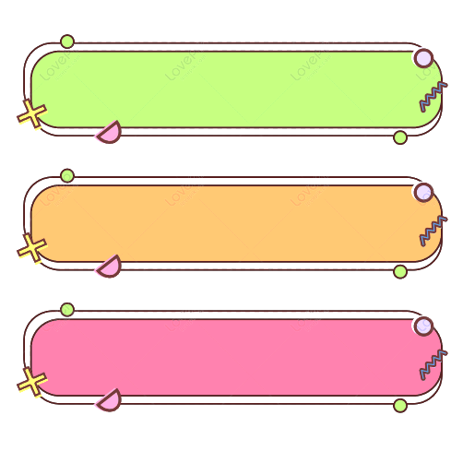

**PHẦN TRẮC NGHIỆM**

**Khoanh vào chữ cái đặt trước câu trả lời đúng:**

**Câu 1.** Số mười hai triệu mười nghìn viết là:

A. 12 010 100 B. 12 010 000 C. 12 100 000 D. 12 010 110

**Câu 2.** Số lớn nhất trong các số: 384 257; 384 275; 384 752; 384 725 là:

A. 384 275 B. 384 752 C. 384 257 D. 384 725

**Câu 3.** Giá trị chữ số 9 trong số 459 762 là:

A. 90 000 B. 900 C. 9 000 D. 90

Câu 4. Số thích hợp viết vào chỗ chấm của 2 tấn 65kg =…………kg là:

A. 265 B. 2 650 C. 2 056 D. 2 065

Câu 5. Bốn bạn thi chạy trên cùng một đoạn đường: Trung chạy hết $\frac{1}{3}$  phút, Dũng chạy hết $\frac{1}{4}$  phút, Quyết chạy hết $\frac{1}{5}$  phút, Thắng chạy hết $\frac{1}{6}$  phút. Hỏi ai chạy nhanh nhất?

|  |  |  |  |
| --- | --- | --- | --- |
| A. Trung | B. Dũng | C. Quyết | D. Thắng |

Câu 6. Năm nay tổng số tuổi của hai bà cháu là 70 tuổi. Cháu kém bà 50 tuổi. Tính tuổi của cháu 5 năm sau.

|  |  |  |  |
| --- | --- | --- | --- |
| A. 10 tuổi | B. 15 tuổi | C. 20 tuổi | D. 5 tuổi |

Câu 7. Bác Hồ ra đi tìm đường cứu nước vào năm 1911. Năm đó thuộc thế kỷ nào?

A**.** XVIII  B.XVI C. XXI D. XX

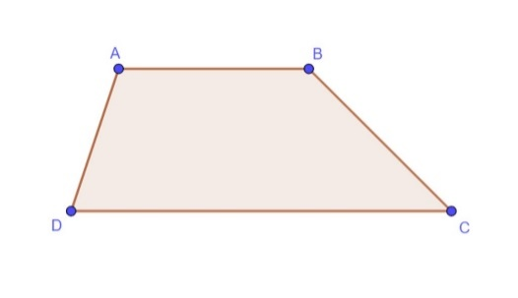**Câu 8.** Hai cạnh nào song song với nhau:

A. AB song song CD B. AD song song CD

C. AB song song BC D. BC song song AD



**Bài 1**

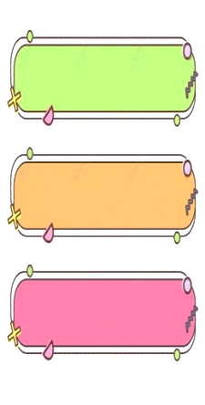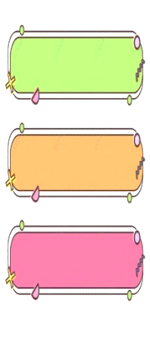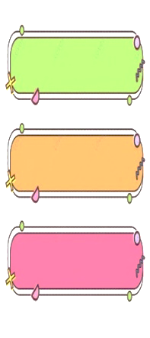

**Đặt tính rồi tính**



**PHẦN TỰ LUẬN**

42 654 + 90 837 76 849 – 2 736 12 358 x 4 31 504 : 8

……………………………………………………………………………………………………

……………………………………………………………………………………………………

……………………………………………………………………………………………………

……………………………………………………………………………………………………



**Điền số vào chỗ chấm sau:**



**Bài 2**

a. 93 100 cm2 = dm2 120dm2 = ………………… cm2

9m2 53dm2  = ………………. dm2  430dm2 = ……….. m2 ………… dm2

b. 1 giờ 20 phút = phút 2 phút 15 giây = giây

480 giây = phút 5 giờ 5 phút = phút

Một thửa ruộng hình chữ nhật có chu vi 98 m. Chiều dài hơn chiều rộng 29m.

1. Tính diện tích mảnh vườn đó.
2. Nếu 1 mét vuông thu hoạch được 5kg thóc thì thửa ruộng thu hoạch được bao nhiêu ki lô gam thóc?



**Bài 3**

……………………………………………………………………………………………………..

…………………………………………………………………………………………………….

…………………………………………………………………………………………………….

…………………………………………………………………………………………………….

…………………………………………………………………………………………………….

…………………………………………………………………………………………………….

………………………………………………………………………………………………….



**ĐỐ**

**VUI**

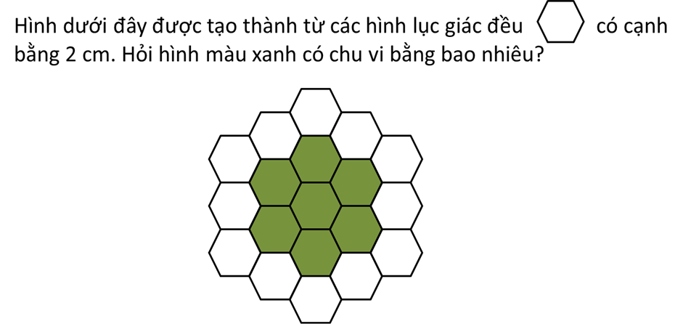

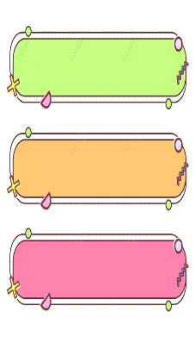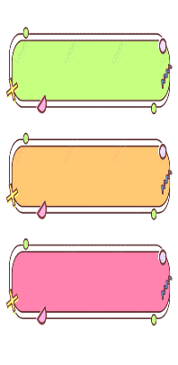

**Đố vui:**

Hình dưới đây được tạo thành từ các hình lục giác

đều có cạnh bằng 2cm. Hỏi hình màu xanh có chu vi bằng bao nhiêu?

A. 12cm B. 24cm

C. 36cm D. 48cm